深 圳 大 学 实 验 报 告

课程名称： 电路分析实验

实验项目名称： 电表改装设计

学院： 电子与信息工程

专业： 电子信息类

指导教师： 吴迪

报告人： 杨烨 学号： 2022280380 班级： 06

实验时间： 2023 年 4 月 12 日

实验报告提交时间： 2023 年 4 月 12 日

教务部制
实验目的与要求：
目的：
- 掌握电表改装的基本原理；
- 学会改装电表的方法，并能将其扩展成不同量程的电流表或电压表；

要求：
（1）学习电表的工作原理：
（2）在实验之前要完成电路设计和具体的实验方案设计（包括每一实验步骤的接线图、参数设定、电流和电压值的设定等）。
方法、步骤：
方法：
- 把量程为0.1mA，内阻为2kΩ的表头改装成10mA电流表，应该并联一个20.2Ω的电阻；
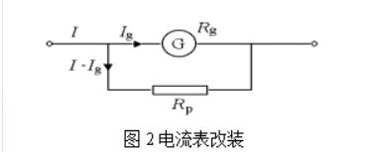
- 把量程为0.1mA，内阻为2kΩ的表头改装成5V电流表，应该串联一个48kΩ的电阻；
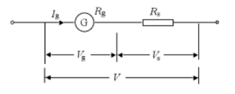
步骤：
- 毫安表改装成电流表：
微安表并联分流电阻，使被测电流大部分从分流电阻流过，表头仍保持原来允许通过的最大电流。
并联分流电阻大小 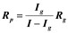
- 微安表串联分压电阻，使大部分电压降落在串联的分压电 阻上，而微安表上的电压降仍不超过原来的电压量程。串联分压电阻大小 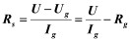
实验过程及内容：
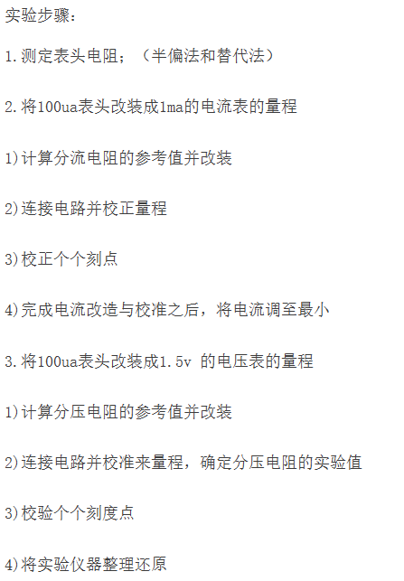
数据处理分析：

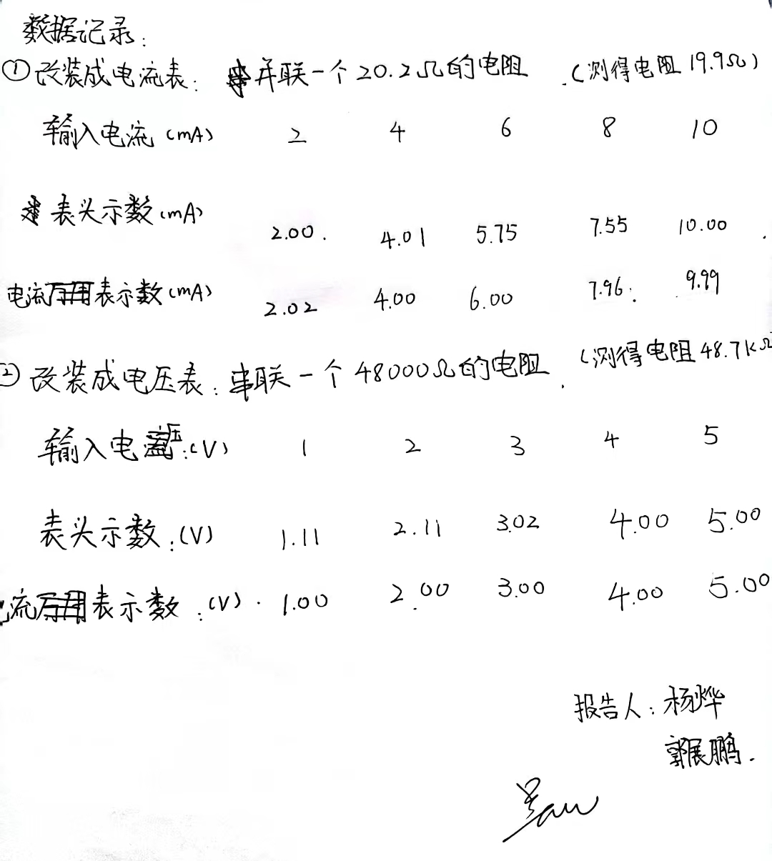
误差分析
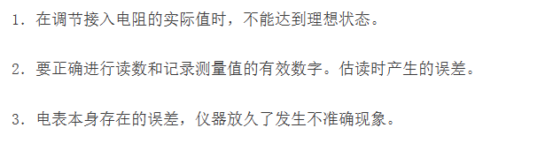

深圳大学学生实验报告用纸

实验结论：
通过实验测量可知，在误差允许的范围内，电表改装成功；
把量程为0.1mA，内阻为2kΩ的表头改装成10mA电流表，应该并联一个20.2Ω的电阻；

把量程为0.1mA，内阻为2kΩ的表头改装成5V电流表，应该串联一个48kΩ的电阻；

指导教师批阅意见：

成绩评定：

指导教师签字：
年 月 日
备注：
注：1、报告内的项目或内容设置，可根据实际情况加以调整和补充。
2、教师批改学生实验报告时间应在学生提交实验报告时间后10日内。

实验数据 ：

